Приложение 1
к приказу от________
№________

ФЕДЕРАЛЬНОЕ ГОСУДАРСТВЕННОЕ БЮДЖЕТНОЕ ОБРАЗОВАТЕЛЬНОЕ УЧРЕЖДЕНИЕ ВЫСШЕГО ПРОФЕССИОНАЛЬНОГО ОБРАЗОВАНИЯ
«САНКТ-ПЕТЕРБУРГСКИЙ ГОСУДАРСТВЕННЫЙ ПОЛИТЕХНИЧЕСКИЙ УНИВЕРСИТЕТ»

Утверждено на заседании Ученого совета ФГБОУ ВПО «СПбГПУ»______________,
протокол № ___

ПОЛОЖЕНИЕ
ОБ ИЗДАТЕЛЬСКОЙ ДЕЯТЕЛЬНОСТИ В
САНКТ-ПЕТЕРБУРГСКОМ ГОСУДАРСТВЕННОМ ПОЛИТЕХНИЧЕСКОМ УНИВЕРСИТЕТЕ

Санкт-Петербург
2014

1. Общие положения
  - Издательская деятельность федерального государственного бюджетного образовательного учреждения высшего профессионального образования «Санкт-Петербургский государственный политехнический университет» (далее — Университет) осуществляется в соответствии с законодательством России, нормативными правовыми актами Правительства России и Минообрнауки России, уставом Университета и настоящим Положением.
  - Настоящее Положение определяет порядок и условия издания учебных и научных изданий от имени Университета.
  - Издание считается изданным от имени Университета, если в его надзаголовочных данных в качестве организации, от имени которой выпускается издание, указан Университет. Наименование Университета приводят в официально установленной форме «Санкт-Петербургский государственный политехнический университет». Расположение надзаголовочных данных определяется в соответствии с рекомендациями ГОСТ Р 7.0.4- 2006 «Издания. Выходные сведения. Общие требования и правила оформления» и ГОСТ Р 7.0.83-2013 «Система стандартов по информации, библиотечному и издательскому делу. Электронные издания. Основные виды и выходные сведения».
  - Особенности порядка и условий издания от имени Университета научных журналов и электронных изданий определяют отдельные положения.
  - Устанавливаемые настоящим Положением порядок и условия издания учебных и научных изданий от имени Университета являются обязательными для всех подразделений Университета и их сотрудников.
  - Издательская деятельность Университета обеспечивает решение следующих основных задач:
- эффективное использование научно-педагогического и научно-исследовательского потенциалов Университета;
- обеспечение образовательного процесса в Университете учебной и научной литературой в соответствии с требованиями федеральных государственных образовательных стандартов высшего образования и программой развития Национального исследовательского университета;
- формирование положительного имиджа Университета и улучшение его позиций в глобальных и российских рейтингах вузов в рамках реализации программы «5-100-2020»;
- издание в Университете высококачественной учебной и научной литературы;
- пополнение электронных образовательных и научных ресурсов для реализации учебного и научного процессов.
2. Организация и планирование издательской деятельности
  - Литература, издаваемая от имени Университета, подразделяется по предназначению, характеру информации, периодичности выпуска и объему на виды, определенные в приложении 1, в соответствии с ГОСТ 7.60-2003 «Система стандартов по информации, библиотечному и издательскому делу. Издания. Основные виды. Термины и определения». Электронные издания подразделяются на виды в соответствии с ГОСТ Р 7.0.83-2013 «Система стандартов по информации, библиотечному и издательскому делу. Электронные издания. Основные виды и выходные сведения».
  - Утверждение рукописи к изданию от имени Университета осуществляет Совет по издательской деятельности Ученого совета Университета (далее Совет по издательской деятельности), в порядке, определенном его регламентом. В учебных и научных изданиях, выпущенных без утверждения к изданию Советом по издательской деятельности, запрещается указывать Университет в качестве организации, от имени которой выпускается издание.
  - Издательство Политехнического университета ежеквартально передает в Совет по издательской деятельности сведения на русском и английском языках об опубликованных им от имени Университета учебных и научных изданиях.
  - Учебная и научная литература, изданная от имени Университета, может быть опубликована в Электронной библиотеке СПбГПУ (Свидетельство о регистрации СМИ от 08.02.2011 ЭЛ № ФС 77-43830, Свидетельство о государственной регистрации БД от 16.02.2011 № 2011620135), в соответствии с приказом по Университету от 26.03.2008 №154, с целью развития образовательного пространства Университета и создания условий для научного цитирования в сетевой среде, в следующей форме:
• электронного аналога печатного издания;
• самостоятельного электронного издания.
  - Планирование подготовки и издания учебной и научной литературы за счет средств бюджета Университета осуществляется Советом по издательской деятельности при участии Издательства Политехнического университета и Информационно-библиотечного комплекса. Планирование производится в соответствии с задачами обеспечения качества учебного и научного процессов на основе предложений кафедр, других структурных подразделений Университета и анализа фонда Фундаментальной библиотеки.
  - Общий объем планируемой к изданию литературы устанавливается Советом по издательской деятельности исходя из годового объема финансирования, выделенного Университетом на издание учебной и научной литературы. Структурные подразделения Университета и авторы имеют право на дополнительный тираж издания учебной и научной литературы в Издательстве Политехнического университета на условиях оплаты Издательству за счет внебюджетных средств подразделений и (или) собственных средств авторов.
  - Структурные подразделения Университета в мае года, предшествующего планируемому, определяют перечни рукописей для включения в тематический план изданий Университета с учетом необходимости обеспечения учебного и научного процессов и готовности рукописей. Заявки на учебные и научные издания (приложение 2) представляются в Издательство Политехнического университета.
  - Издательство Политехнического университета совместно с Информационно-библиотечным комплексом формирует проект тематического плана изданий Университета и представляет его в Совет по издательской деятельности в сентябре года, предшествующего планируемому.
  - Тематический план изданий Университета рекомендуется к утверждению Советом по издательской деятельности в октябре года, предшествующего планируемому, и представляется на утверждение ректору (проректору) Университета.
  - На основе тематического плана изданий Издательство Политехнического университета формирует календарный план изданий Университета и согласует его с Президиумом Совета по издательской деятельности в ноябре года, предшествующего планируемому.
  - Сроки представления рукописей изданий в Издательство Политехнического университета определяются автором на основе календарного плана изданий с учетом согласованного с Издательством времени выполнения заказа.
  - Совет по издательской деятельности может принимать решение об издании литературы, не включенной в тематический план изданий Университета. Не требуется включать в тематический план изданий Университета следующие виды изданий:
• издания, подготовленные и издаваемые по программе развития Национального исследовательского университета;
• заказные издания по актуальным направлениям развития образования и науки;
• издания, включенные в утвержденные Советом по издательской деятельности серии;
• издания, финансируемые за счет собственных средств авторов, внебюджетных средств структурных подразделений Университета.
  - Издательство Политехнического университета может издать литературу сверх тематического плана и продать ее через торговую сеть, сеть «Интернет» и другими способами на условиях, определяемых отдельным положением.
3. Требования к рукописям изданий и сопроводительным документам
3.1. Рукопись издания, представленная к изданию от имени Университета в Издательство Политехнического университета, должна соответствовать требованиям Издательства. Требования Издательства Политехнического университета к рукописям печатного издания приведены в приложении 3. Рекомендуемые образцы оформления титульного листа и его оборота, выпускных данных учебных и научных изданий приведены в приложении 8. Издательство Политехнического Университета по согласованию с Советом по издательской деятельности может изменять требования к рукописям, разместив информацию об этом на своем сайте.
3.2. Названия учебных изданий (за исключением учебно-методических пособий) должны соответствовать названиям соответствующих дисциплин учебного плана.
3.3. В изданиях на русском языке должна быть дополнительно приведена следующая информация на английском языке: наименование, фамилии и имена авторов, аннотация и (по желанию авторов) оглавление. В изданиях на иностранных языках эта же информация должна быть приведена на русском языке.
Если авторы планируют использовать научное или учебное издание в качестве критерия для получения ученого звания в соответствии с требованиями Постановления Правительства Российской Федерации от 10 декабря 2013 г. N 1139 «О порядке присвоения ученых званий», то необходимо указать в аннотации научную специальность, которой соответствует издание.
3.4. Рукопись издания рассматривается на заседании кафедры или научного структурного подразделения Университета и утверждается к изданию Советом по издательской деятельности в порядке, установленном его регламентом.
3.5. Вместе с рукописью в Издательство Политехнического университета автор сдает следующие сопроводительные документы:
- для монографии — внешняя и внутренняя рецензии, обоснование необходимости издания (приложение 5), подписанное заведующим кафедрой или руководителем научного подразделения;
- для учебника или учебного пособия — внешняя и внутренняя рецензии, копия рабочей программы дисциплины, обоснование необходимости издания (приложение 4), подписанное заведующим кафедрой;
- для учебных изданий (кроме учебника и учебного пособия) — копия рабочей программы дисциплины, обоснование необходимости издания (приложение 4), подписанное заведующим кафедрой.
3.6. Порядок присвоения изданиям номеров ISBN и ISSN определен в приложении 6.
3.7. Если рукопись включена в тематический план изданий Университета, утвержденный ректором (проректором), или выполнена в соответствии со служебным заданием, исключительное право на такое произведение принадлежит Университету.
3.8. Условия, при которых рукопись считается выполненной в соответствии со служебным заданием, определяет Положение Университета «О защите интеллектуальной собственности университета», утвержденное приказом по Университету от 18.02.2010 № 88.

4. Порядок переиздания книг, ранее опубликованных от имени Университета
4.1. С инициативой о переиздании ранее опубликованных от имени Университета изданий могут выступать:
● председатель, заместитель председателя и члены Совета по издательской деятельности;
● директора институтов;
● заведующие кафедрами;
● директор Информационно-библиотечного комплекса;
● директор Издательства Политехнического университета;
● авторы.
4.2. Переиздание ранее опубликованных от имени Университета изданий осуществляется с согласия авторов или их наследников, если это требуется в соответствии с положениями части 4 Гражданского кодекса РФ.
4.3. Решение о переиздании ранее опубликованных от имени Университета изданий принимает Совет по издательской деятельности в порядке, определяемом регламентом Совета.
4.4. Учебные и научные издания, подготовленные сотрудниками Университета в рамках служебного задания, могут быть изданы (переизданы) во внешних издательствах только на основе договора между издательством и Университетом. От имени Университета договор подписывает проректор — председатель Совета по издательской деятельности.
5. Финансирование издательской деятельности
5.1. Финансирование издания литературы в соответствии с тематическим планом изданий Университета осуществляется из бюджета Университета.
5.2. Количество экземпляров научной и учебной литературы, издание которых финансируется из бюджета Университета, определяется Советом по издательской деятельности с учетом обеспечения учебного и научного процессов на основании предложений заведующих кафедрами.
5.3. Номенклатура изданий, финансируемых полностью или частично из бюджета Университета:
• издания, включенные в тематический план Университета;
• издания, подготовленные и издаваемые по программе развития Национального исследовательского университета;
• заказные издания по актуальным направлениям развития образования и науки;
• издания, включенные в серии учебной и научной литературы по областям научных знаний или по отраслям («Математика в Политехническом университете», а также в аналогичные серии по физике, механике, химии, энергетике, общим профессиональным дисциплинам, истории, философии, гуманитарным наукам и др.);
• издания, включенные в серии: «Выдающиеся ученые СПбГПУ», «Интеллектуальное наследие СПбГПУ», «Научно-педагогические школы СПбГПУ» и в другие серии, учрежденные Советом по издательской деятельности.
5.4. Стоимость каждого издания указывается в заявке, заказе на выполнение работ и рассчитывается Издательством Политехнического университета в соответствии с прейскурантом, утвержденным проректором по организационной и экономической деятельности.

6. Ответственность участников издательского процесса
6.1. Авторские права на все виды издаваемой от имени Университета литературы определяются в соответствии: с частью 4 Гражданского кодекса РФ, Положением Университета «О защите интеллектуальной собственности университета», утвержденного приказом по Университету от 18.02.2010 № 88 и (при наличии) «Издательским договором» между автором и Издательством Политехнического университета.
6.2. Авторы отвечают:
- за содержание публикуемого материала;
- за правильность указания научной специальности (при наличии) в аннотации издания;
- за качество представляемой рукописи;
- за соответствие оформления рукописи установленным требованиям;
- за своевременное представление рукописи в Издательство Политехнического университета;
- за недопущение использования имени Университета в надзаголовочных данных издания без прохождения установленной настоящим Положением процедуры;
- за правомерность использования им объектов исключительных прав Университета;
- за передачу электронного аналога печатного издания или самостоятельного электронного издания в Электронную библиотеку Университета (в соответствии с приказом по Университету от 26.03.2008 № 154), в случае если они изданы от имени Университета в любом издательстве, кроме Издательства Политехнического Университета.
6.3. Заведующие кафедрами отвечают:
- за содержание публикуемого материала;
- за правильность указания научной специальности (при наличии) в аннотации издания;
- за обоснование необходимого тиража издания.
6.4. Научный редактор (ответственный за выпуск) отвечает за содержание публикуемого материала и качество представляемой рукописи.
6.5. Рецензент отвечает за объективную оценку содержания рукописи и степени соответствия ее установленным требованиям (структура рецензии представлена в приложении 7).
6.6. Издательство Политехнического университета отвечает:
- за качество и своевременность редакционно-издательской подготовки материала и полиграфических работ;
- за полноту и правильность объявленных выходных сведений, в том числе за правомерность указания Университета в надзаголовочных данных в качестве организации, от имени которой выпускается издание.
- за соответствие выпускаемых изданий требованиям действующих нормативных документов по издательскому делу;
- за присвоение изданиям номеров ISBN и ISSN;
- за обязательную рассылку экземпляров изданий, в том числе в Фундаментальную библиотеку Университета;
- за передачу в Электронную библиотеку Университета электронного аналога печатного издания, изданного им от имени Университета, в соответствии с действующим законодательством и приказом по Университету от 26.03.2008 № 154.
7. Контроль издательской деятельности
7.1. Издательская деятельность Университета контролируется Советом по издательской деятельности.
7.2. Совет по издательской деятельности в целях реализации своих функций, в том числе контроля издательской деятельности, имеет право:
• Выносить на обсуждение Ученого совета Университета вопросы о ходе и результатах издательской деятельности и предложения по ее совершенствованию.
• Проверять исполнение решений и постановлений Ученого совета, приказов относящихся к сфере своей деятельности.
• Запрашивать и получать от структурных подразделений Университета и их сотрудников сведения и другие материалы, необходимые для реализации своей деятельности.
• Вносить проекты приказов, связанных с издательской деятельностью и защитой интеллектуальной собственности Университета, а также утверждать состав редакционных советов и редакционных коллегий серий книг, выпускаемых Университетом.
• Направлять рукописи изданий на рецензирование.
• Отклонять представленные к изданию рукописи в случае их несоответствия требованиям настоящего Положения и иных нормативных документов.
ПРИЛОЖЕНИЯ
Приложение 1
Виды и обязательный тираж изданий
Научные и научно-популярные издания:
- монография — научное или научно-популярное издание, содержащее полное и всестороннее исследование одной проблемы или темы и принадлежащее одному или нескольким авторам;
- сборник научных трудов — сборник (непериодический или периодический), содержащий исследовательские материалы научных учреждений, учебных заведений или обществ;
- документальное издание — научное издание исторических документов, научных или литературных текстов, имеющих важное историко-культурное значение;
- материалы конференции (съезда, симпозиума) — непериодический или периодический сборник, содержащий итоги конференции в виде докладов (статей), рекомендаций, решений;
- тезисы докладов/сообщений научной конференции (съезда, симпозиума) — научный непериодический или периодический сборник, содержащий опубликованные до начала конференции материалы предварительного характера (аннотации, рефераты докладов и (или) сообщений);
- автореферат диссертации — научное издание в виде брошюры, содержащее составленный автором реферат проведенного им исследования, представляемого на соискание ученой степени.
Учебные издания:
- учебник — учебное издание, содержащее систематическое изложение учебной дисциплины, ее раздела, части, соответствующее учебной программе, и официально утвержденное в качестве данного вида издания;
- учебное пособие — учебное издание, дополняющее или заменяющее частично или полностью учебник, официально утвержденное в качестве данного вида издания;
- учебно-методическое пособие — учебное издание, содержащее материалы по методике преподавания, изучения учебной дисциплины, ее раздела, части или методике воспитания;
- учебное наглядное пособие — учебное изоиздание, содержащее материалы в помощь изучению, преподаванию или воспитанию;
- рабочая тетрадь — учебное пособие, имеющее особый дидактический аппарат, способствующий самостоятельной работе учащегося над освоением учебного предмета;
- хрестоматия — учебное издание, содержащее литературно-художественные, исторические и иные произведения или отрывки из них, составляющие объект изучения учебной дисциплины;
- практикум — учебное издание, содержащее практические задания и упражнения, способствующие усвоению пройденного материала;
- задачник — практикум, содержащий учебные задачи.
Справочные издания:
- энциклопедия — справочное издание, содержащее в обобщенном виде основные сведения по одной или всем отраслям знаний и практической деятельности, изложенные в виде статей, расположенных в алфавитном или систематическом порядке;
- справочник — справочное издание, носящее прикладной, практический характер, имеющее систематическую структуру или построенное по алфавиту заглавий статей;
- словарь — справочное издание, содержащее упорядоченный перечень языковых единиц, снабженных относящимися к ним справочными данными.
Нормативно-производственные издания:
- инструкция — официальное издание, содержащее правила по регулированию производственной и общественной деятельности или пользованию изделиями и (или) услугами;
- стандарт — официальное издание, содержащее комплекс норм, правил, требований к объекту стандартизации, которые устанавливают на основе достижений науки, техники и передового опыта и утверждают в соответствии с действующим законодательством;
- уставное издание — официальное издание, содержащее устав — свод правил, регулирующих организацию и порядок определенной деятельности;
- памятка — производственно-практическое издание, имеющее небольшой объем, содержащее практические сведения, полезные в производственной деятельности или повседневной жизни.
Виды изданий по периодичности выпуска:
- дополненное издание — переиздание, которое содержит добавления в виде отдельных глав, разделов, параграфов, абзацев, иллюстраций;
- исправленное издание — переиздание, в котором автором устранены ранее допущенные неточности, исправлены фактические ошибки без коренной переделки текста произведения;
- переработанное издание — издание, в котором текст целиком или его значительная часть изменены по сравнению с предшествующим изданием;
- стереотипное издание — переиздание без изменений.
Виды печатных изданий по объему:
- книга — книжное издание объемом свыше 48 страниц;
- брошюра — книжное издание объемом свыше 4, но не более 48 страниц;
- листовка — листовое издание объемом от 1 до 4 страниц.
Обязательный тираж книжных изданий
для передачи следующим получателям:
- Книжная Палата РФ — 3 экз. (если объем издания не превышает 56 страниц.) и 16 экз. (если объем издания превышает 56 страниц);
- Фундаментальная библиотека Университета:
справочные, нормативные издания — 1экз.;
учебные и научные издания — в соответствии с требованиями ФГОС ВПО.
Приложение 2

ЗАЯВКА

______________________________________________________
(наименование кафедры / института / отдела / департамента и т. д.)

на включение
в Тематический план изданий на 20__ год
учебной и научной литературы

№ п/п | Ф. И. О.  автора  (полностью) | Название  работы | Вид*  (монография, учебник, учебное пособие, и др.) | Специальность,  направление подготовки | Название дисциплины по учебному плану | планируемые данные заказа |  |  |  | Примечание
 |  |  |  |  |  | формат  (А 1, А 2,  А 3, А 4,  А 5 и др.) | объем (стр.) | тираж (экз.) | месяц подачи заявки | Примечание
1. | Иванов  Сидор  Петрович | Теоретические аспекты таможенного режима | Монография | 036401.65  Таможенное дело | Таможенное дело | А 4 | 200 | 100 | август | Твердый переплет
2.
3. |  | -

Руководитель подразделения

____._____.____________
(дата подачи заявки)
Приложение 3
Требования Издательства Политехнического университета к рукописям изданий
Издательство Политехнического университета принимает в работу CD, карты памяти и один экземпляр распечатки текстового оригинала рукописи издания (файлов), записанного на электронном носителе. Если носителей два и более, указывают их номера и размещение файла на дисках (папки). Текст не разбивают на большое количество файлов. На распечатке указывают имена файлов. Текстовый редактор — Word 6.0/95, Word 97, Word 2000, Word 2003, Word 2007, Word 2010.
В файле обязательно должно быть оглавление.
При наборе текста рукописи используют основные системные гарнитуры шрифтов: Times New Roman Cyr, Arial Cyr.
Формат бумаги А4: размер основного шрифта — кг. 15, дополнительного — кг. 14, межстрочный интервал — множитель 1,2.
Формат бумаги А5: размер шрифта основного текста — кг. 11, дополнительного — кг. 10, межстрочный интервал — множитель 1,2.
Текст набирают с соблюдением следующих правил:
абзацы отделяют друг от друга одним маркером конца абзаца (применение этого символа в других целях не допускается);
все слова внутри абзаца разделяют только одним пробелом;
перед знаком препинания пробелы не ставят, после знака препинания — один пробел;
при наборе различают: длинные тире (—) (Alt + 0151), короткие тире (–) (Alt + 0150) и дефисы (-). Между цифрами — короткое тире (35–40), между словами — длинное тире и неразрывный пробел (школа — это...);
после инициалов (перед фамилией), перед сокращениями и между ними ставят неразрывный пробел (1998_год, т._д., т._е., и _т._п., н._э., А. С. Пушкин);
выделения курсивом, полужирным, прописным обеспечивают средствами Word (исключение — выделения распространяются на весь абзац).
Не допускается:
два и более пробела;
табуляции (исключение допускается в оформлении формул: знак табуляции до формулы и после нее перед номером);
возврат каретки;
выделения в тексте подчеркиванием;
формирование красной строки с помощью табуляции и пробелов, автонумерация (нумерованных и маркированных списков) в главах и абзацах, все набирают вручную;
«ручные» и принудительные переносы.
Пример.
1._Текст ...
2._Текст ...
Формулы. Формулы набирают в текстовом файле в формульном редакторе MathType (любая версия), гарнитуры шрифтов: Times New Roman Cyr, Symbol. При наборе формул используют следующие размеры шрифтов.
1. Если работа проходит этап редактирования в редакционном отделе (формат А 4): основной — кг. 15; крупный индекс — кг. 10; мелкий индекс — кг. 8; крупный символ — кг. 19; мелкий символ — кг. 15.
Пример.
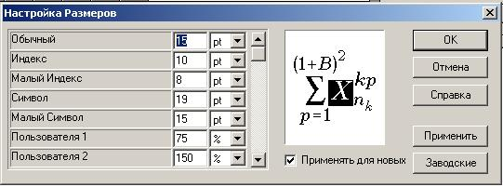
Запись на распечатке: «Формулы набраны в MathType. В стилях: переменная — курсив».
В формульном редакторе для набора символов используют установки меню Style и Size (Стиль и Размер) только по умолчанию (не применяют Стиль и Размер Other... (Другой)).
2. Если работа печатается в авторской редакции и не проходит этап редактирования (формат А 5): основной — кг. 11; крупный индекс — кг. 8; мелкий индекс — кг. 6; крупный символ — кг. 15; мелкий символ — кг. 11.
Пример.
Запись на распечатке: «Формулы набраны в MathType. В стилях: переменная — курсив».
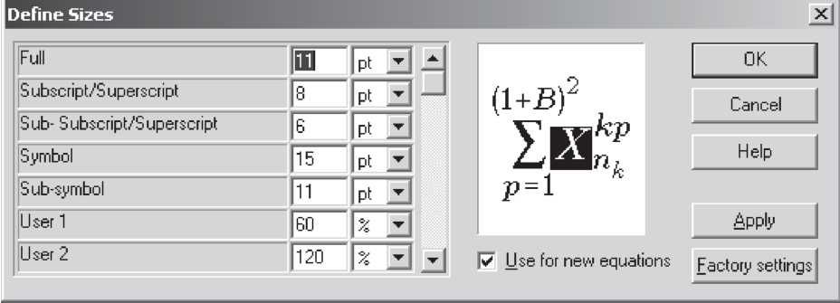

В формульном редакторе для набора символов используют установки меню Style и Size (Стиль и Размер) только по умолчанию (не применяют Стиль и Размер Other... (Другой)).

Word 2007 позволяет помещать формулы без использования математического редактора MathType. Этот вариант для сдачи макета в издательство СПбГПУ не подходит, так как при сохранении документа в предыдущие версии WORD и при размещении публикации в программу верстки InDesign формулы выглядят как штриховые рисунки.
Также недопустимо использование отсканированных формул (в виде рисунка).
Поэтому в том и в другом случае верстальщик набирает формулы в MathType, а на подготовку издания уходит больше времени.
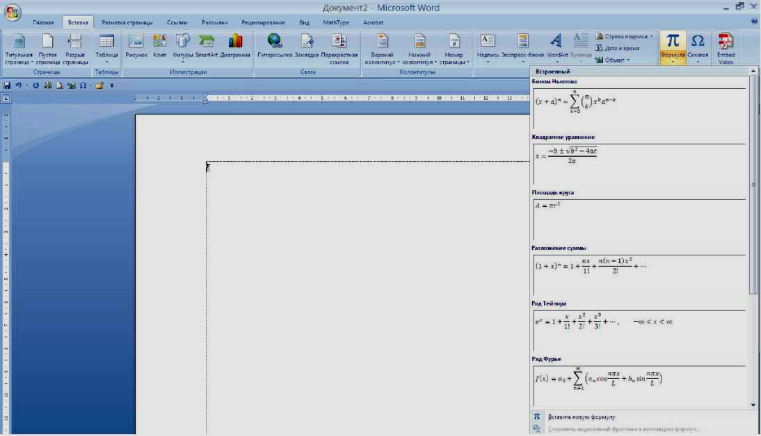

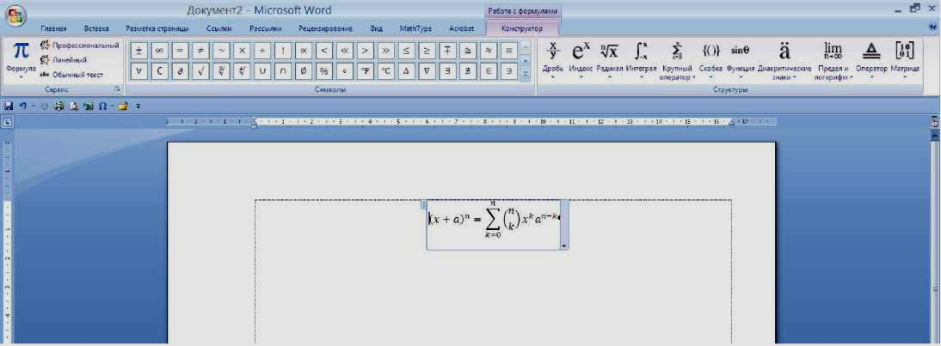

Для набора формул используйте MathType (любой версии) в соответствии с правилами, указанными на сайте издательства http://gpupress.ru/maket.
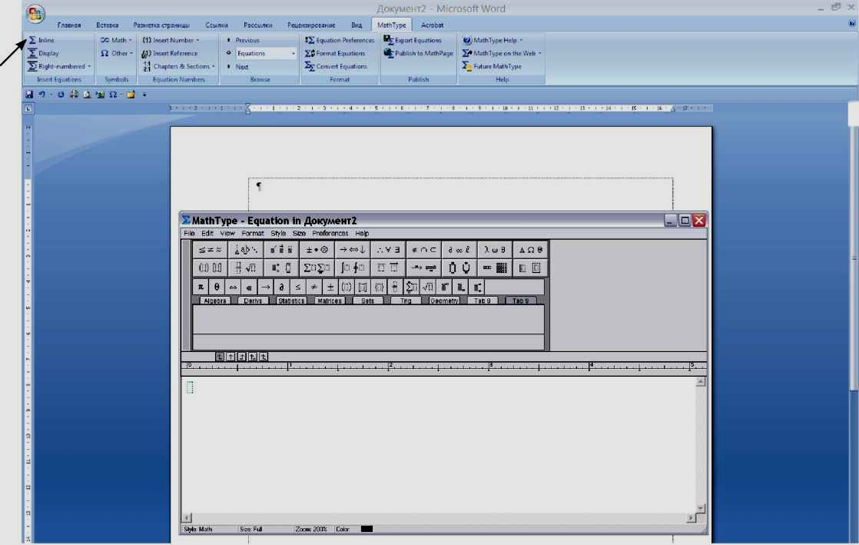

Таблицы. Таблицы набирают именно как таблицы средствами программы MS Word с помощью меню Таблица. Не допускается набор таблиц через табуляцию. Таблицы, набранные на страницах альбомного формата, обязательно представляются в отдельном файле.
Иллюстрации. Рисунки и графики принимаются в двух видах.
- Графические иллюстрации, предназначенные для сканирования, выполняют черной тушью на белой бумаге или кальке. Фотографии для сканирования — только хорошего качества на матовой бумаге. Цветные фотографии в Word не принимаются.
- В электронном виде иллюстрации располагают в отдельных файлах. Различают растровую и векторную графику.
Растровые изображения принимаются в формате *.TIF (*.TIFF) с разрешением 300 dpi (1 иллюстрация — 1 файл). В крайних случаях допустимы форматы BMP, JPEG.
Векторные рисунки принимаются в форматах *.EPS, WMF. В крайних случаях — CDR, AI.
Вместе с файлом представляют его распечатку с указанием имени файла. При наличии двух и более магнитных носителей — указать номер носителя и размещение на нем файлов. В текстовом файле иллюстраций не должно быть.
Рукопись в виде готового оригинал-макета
Издательство Политехнического университета принимает в работу готовые оригинал-макеты в PDF или PS для распечатки на лазерном принтере, а также в виде распечатки на бумажном носителе.
Учебные пособия (формат А 4)
Формат набора 160 × 240 мм (включая номер страницы). Текст располагают по центру листа А 4. Гарнитура шрифта — Times New Roman Суr. Размер шрифта основного текста — кг. 15, дополнительного — кг. 14, межстрочный интервал — множитель 1,2. Оборот титульного листа, оглавление (содержание), страницу с выпускными данными, а также таблицы, примеры, сноски, примечания, библиографический список и прочее набирают кг. 14. Для набора формул используют размеры шрифтов: основной — кг. 15; крупный индекс — кг. 10; мелкий индекс — кг. 8; крупный символ — кг. 19; мелкий символ — кг. 15. Максимальное количество строк на странице — 38. В тексте различают тире и дефисы.
Учебные пособия (формат A 5)
Формат набора — 110 × 170 мм (включая номер страницы). Гарнитура шрифта — Times New Roman Суr. Размер шрифта основного текста — кг. 11, дополнительного — кг. 10, межстрочный интервал — множитель 1,2. При наборе формул используют следующие размеры шрифтов: основной — кг. 11; крупный индекс— кг. 8; мелкий индекс — кг. 6; крупный символ — кг. 15; мелкий символ — кг. 11. Остальные требования — прежние.
Сборники научных трудов
Формат набора — 135 × 203 мм (включая номер страницы). Гарнитура шрифта — Times New Roman Суг. Основной текст — кг. 10; дополнительный — кг. 9, межстрочный интервал — множитель 1,2. При наборе формул используют следующие размеры шрифтов: основной — кг. 10; крупный индекс — кг. 8; мелкий индекс — кг. 6; крупный символ — кг. 14; мелкий символ — кг. 10.
Приложение 4
Утверждено
Председатель Совета по издательской деятельности Ученого совета СПбГПУ
_____________А. И. Боровков
Дата______________________

Обоснование необходимости опубликования учебного издания
от имени СПбГПУ
_________________________________________________________________
(название издания)
Название дисциплины по ФГОС и (или) учебному плану
Название раздела дисциплины (при необходимости)
Наименование и код направления подготовки (специальности)
Научная специальность¹
АВТОРЫ
ИНСТИТУТ, ОТДЕЛЕНИЕ, КАФЕДРА
НАЗНАЧЕНИЕ УЧЕБНОГО ИЗДАНИЯ (основное, дополнительное)
ВИД ИЗДАНИЯ (учебник и т. д.)
СТАТУС ИЗДАНИЯ:
1) подготовлено в качестве служебного задания;
2) инициативное
ГРИФ УМО (есть, нет)
ОБЪЕМ (укажите число страниц)
НОМЕРА СТУДЕНЧЕСКИХ ГРУПП
КОЛИЧЕСТВО СТУДЕНТОВ
ИСТОЧНИК ФИНАНСИРОВАНИЯ
ТИРАЖ
Распределение тиража:
1. Фундаментальная библиотека
2. Кафедра / институт
3. Обязательная рассылка
Электронная версия издания передана в Электронную библиотеку СПбГПУ
(да, нет)
ПОДПИСИ
Авторы
Зав. кафедрой
Директор института

ДАТА
Примечания: 1. Графа обязательна к заполнению, если авторы планируют использовать издание в качестве критерия для получения ученого звания.
Приложение 5
Утверждено

Председатель Совета по издательской деятельности Ученого совета СПбГПУ

_____________А. И. Боровков
Дата______________________

Обоснование необходимости опубликования научного издания
от имени СПбГПУ
_________________________________________________________________
(название издания)

АВТОРЫ
ИНСТИТУТ, КАФЕДРА или НАУЧНОЕ ПОДРАЗДЕЛЕНИЕ
ВИД ИЗДАНИЯ (монография, и т. д.)
ОБЪЕМ (укажите число страниц)
СТАТУС ИЗДАНИЯ:
1) подготовлено в качестве служебного задания;
2) инициативное
Научная специальность¹
ИСТОЧНИК ФИНАНСИРОВАНИЯ
ТИРАЖ
Распределение:
1. Фундаментальная библиотека
2. Кафедра/отделение
3. Обязательная рассылка

Электронная версия издания передана в Электронную библиотеку СПбГПУ
(да, нет)
ПОДПИСИ
Авторы
Зав. кафедрой или
руководитель научного подразделения

ДАТА
Примечания: 1. Графа обязательна к заполнению, если авторы планируют использовать издание в качестве критерия для получения ученого звания.
Приложение 6

Порядок присвоения изданиям номеров ISBN и ISSN
Номер ISBN:
1. Номер ISBN является уникальным идентификатором для каждой книги (ГОСТ 7.53—2001, ГОСТ Р 7.0.53—2003).
2. Номер ISBN для печатной продукции, издаваемой от имени Университета, генерируется Издательством Политехнического университета.
3. Если издание финансируется научными фондами и организациями, то присвоение номера ISBN может быть оплачено за счет отчислений из средств гранта или договора.
4. Присвоение номера ISBN для изданий, которые выпускаются за счет средств автора, оплачивает автор.
Номер ISSN:
5. Номер ISSN является уникальным идентификатором для каждого сериального издания (ГОСТ 7.56—2002).
6. Блоки номеров ISSN устанавливает и распределяет Международный центр ISSN.
7. Ответственный за сериальное издание представляет в Издательство Политехнического университета официальный документ, подтверждающий присвоение номера ISSN для печатной продукции.
Приложение 7

Структура рецензии
(для учебных изданий)

Рецензия должна содержать объективную аргументированную оценку рукописи и обоснованные рекомендации.
В рецензии особое внимание необходимо уделить освещению следующих вопросов:
- Актуальность темы и целесообразность издания рецензируемой работы.
- Соответствие содержания требованиям федерального государственного образовательного стандарта и рабочей программы дисциплины.
- Соответствие типу и жанру издания.
- Рациональность объема рукописи в целом и отдельных ее разделов. Предложения по рациональному сокращению или увеличению объема разделов рукописи (при необходимости).
- Целесообразность использования иллюстративного материала.
- Замечания рецензента. В случае отрицательной оценки рукописи в целом рецензент должен обосновать свои выводы.
- Оценка степени качества и готовности рукописи, рекомендация к изданию.

Приложение 8

Образцы оформления титульного листа и его оборота,
выпускных данных учебных и научных изданий

Образец оформления титульного листа монографии
(до 3-х авторов)

Министерство образования и науки Российской Федерации

САНКТ-ПЕТЕРБУРГСКИЙ ГОСУДАРСТВЕННЫЙ
ПОЛИТЕХНИЧЕСКИЙ УНИВЕРСИТЕТ

В. В. Семенов П. И. Зыков С. А. Белов

МОДЕЛИРОВАНИЕ АКУСТИЧЕСКОЙ ЭМИССИИ ГЕТЕРОГЕННЫХ МАТЕРИАЛОВ

Санкт-Петербург
Издательство Политехнического университета
2013

Образец оформления оборота титульного листа монографии
(до 3-х авторов)

УДК 355.233

ББК 68.513

С22

Рецензенты:
Доктор технических наук, профессор МГТУ им. Н. Э. Баумана Г. Б. Евгенев
Доктор технических наук, профессор, директор информационно-аналитического центра ОАО «Аэрофлот» Е. П. Курочкин

Семенов В. В. Моделирование акустической эмиссии гетерогенных материалов / В. В. Семенов, П. И. Зыков, С. А. Белов. — СПб.: Изд-во Политехн. ун-та, 2013. — 248 с.

В монографии рассматриваются вопросы исследований и расчета технологических и транспортных систем, проблемы проектирования логистических систем, подготовки специалистов. Изложены вопросы … Представлено … Научная специальность …
Книга рассчитана на …

Печатается по решению Совета по издательской деятельности Ученого совета
Санкт-Петербургского государственного политехнического университета.

© Семенов В. В., Зыков П. И.,
Белов С. А., 2013
© Санкт-Петербургский государственный
ISBN 978-5-7422-0997-5 политехнический университет, 2013

Образец оформления выпускных данных монографии

(до 3-х авторов)

Научное издание

Семенов Виктор Васильевич
Зыков Петр Иванович
Белов Сергей Антонович

МОДЕЛИРОВАНИЕ АКУСТИЧЕСКОЙ ЭМИССИИ
ГЕТЕРОГЕННЫХ МАТЕРИАЛОВ

Налоговая льгота — Общероссийский классификатор продукции
ОК 005-93, т. 2; 95 3004 — научная и производственная литература

Подписано в печать 17.05.2013. Формат 60Х84/16. Печать цифровая.
Усл. печ. л. 15,5. Тираж 100. Заказ 2516b.

Отпечатано с готового оригинал-макета, предоставленного авторами,

в типографии Издательства Политехнического университета.
195251, Санкт-Петербург, Политехническая ул., 29.
Тел.: (812) 550-40-14.
Тел./факс: (812) 297-57-76.

Образец оформления титульного листа монографии
(4 и более авторов)

Министерство образования и науки Российской Федерации

САНКТ-ПЕТЕРБУРГСКИЙ ГОСУДАРСТВЕННЫЙ
ПОЛИТЕХНИЧЕСКИЙ УНИВЕРСИТЕТ

МОДЕЛИРОВАНИЕ АКУСТИЧЕСКОЙ ЭМИССИИ ГЕТЕРОГЕННЫХ МАТЕРИАЛОВ

Санкт-Петербург
Издательство Политехнического университета
2013

Образец оформления оборота титульного листа монографии
(4 и более авторов)

УДК 355.233

ББК 68.513

М22

Рецензенты:
Доктор технических наук, профессор МГТУ им. Н. Э. Баумана Г. Б. Евгенев
Доктор технических наук, профессор, директор информационно-аналитического центра ОАО «Аэрофлот» Е. П. Курочкин

А в т о р ы:
В. В. Семенов, П. И. Зыков, С. А. Белов, Д. Ю. Сидоров

Моделирование акустической эмиссии гетерогенных материалов / В. В. Семенов [и др.]. — СПб.: Изд-во Политехн. ун-та, 2013. — 248 с.

В монографии рассматриваются вопросы исследований и расчета технологических и транспортных систем, проблемы проектирования логистических систем, подготовки специалистов. Изложены вопросы … Представлено … Научная специальность …

Книга рассчитана на …

Печатается по решению Совета по издательской деятельности Ученого совета Санкт-Петербургского государственного политехнического университета.

© Санкт-Петербургский государственный
ISBN 978-5-7422-0997-5 политехнический университет, 2013

Образец оформления выпускных данных монографии

(4 и более авторов)

Научное издание

Семенов Виктор Васильевич
Зыков Петр Иванович
Белов Сергей Антонович
Сидоров Дмитрий Юрьевич

МОДЕЛИРОВАНИЕ АКУСТИЧЕСКОЙ ЭМИССИИ
ГЕТЕРОГЕННЫХ МАТЕРИАЛОВ

Налоговая льгота — Общероссийский классификатор продукции
ОК 005-93, т. 2; 95 3004 — научная и производственная литература

Подписано в печать 17.05.2013. Формат 60Х84/16. Печать цифровая.
Усл. печ. л. 15,5. Тираж 100. Заказ 2516b.

Отпечатано с готового оригинал-макета, предоставленного авторами,

в типографии Издательства Политехнического университета.
195251, Санкт-Петербург, Политехническая ул., 29.
Тел.: (812) 550-40-14.
Тел./факс: (812) 297-57-76.

Образец оформления титульного листа учебного пособия

Министерство образования и науки Российской Федерации

САНКТ-ПЕТЕРБУРГСКИЙ ГОСУДАРСТВЕННЫЙ
ПОЛИТЕХНИЧЕСКИЙ УНИВЕРСИТЕТ

О. Ю. УРИЦКАЯ

ОСНОВЫ ТЕОРИИ ЭКОНОМИЧЕСКОГО РИСКА
РИСК В ЭКОНОМИЧЕСКИХ СИСТЕМАХ

Учебное пособие

Санкт-Петербург
Издательство Политехнического университета
2013

Образец оформления оборота титульного листа

учебного пособия (объем издания свыше 80 страниц)

УДК 355.233 (075.8)

ББК 68.513я73

Б 22
Рецензенты:
Доктор технических наук, профессор МГТУ им. Н. Э. Баумана Г. Б. Евгенев
Доктор технических наук, профессор, директор информационно-аналитического центра ОАО «Аэрофлот» Е. П. Курочкин

Бабко А. Т. Организация коммерческой деятельности на рынках капитала и валют : учеб. пособие / А. Т. Бабко, В. В. Толбасов. — СПб.: Изд-во Политехн. ун-та, 2013. — 136 с.

Пособие соответствует содержанию разделов федеральной программы «Рынок ценных бумаг и биржевое дело» подготовки специалистов по специальности 060400 «Финансы и кредит».
Пособие имеет учебно-методическое назначение для выполнения курсового проекта по дисциплине «Рынок ценных бумаг и биржевое дело».
Главное внимание уделено методам расчета и анализа показателей доходности и риска портфеля ценных бумаг, даны методические указания по выполнению отдельных разделов курсового проекта, приведены исходные данные для курсового проектирования.
Предназначено для выполнения курсового проекта студентами дневной, очно-заочной, заочной форм обучения и экстернами, изучающими дисциплину «Рынок ценных бумаг и биржевое дело» в рамках подготовки специалистов.
Научная специальность …

Табл. 11. Ил. 9. Библиогр.: 5 назв.

Печатается по решению Совета по издательской деятельности Ученого совета Санкт-Петербургского государственного политехнического университета.

© Бабко А. Т., Толбасов В. В., 2013

© Санкт-Петербургский государственный
ISBN 978-5-7422-0990-8 политехнический университет, 2013

Образец оформления оборота титульного листа

учебного пособия (объем издания до 80 страниц)

УДК 355.233 (075.8)

Бабко А. Т. Организация коммерческой деятельности на рынках капитала и валют : учеб. пособие / А. Т. Бабко, В. В. Толбасов. — СПб.: Изд-во Политехн. ун-та, 2013. — 76 с.

Пособие соответствует содержанию разделов федеральной программы «Рынок ценных бумаг и биржевое дело» подготовки специалистов по специальности 060400 «Финансы и кредит».
Пособие имеет учебно-методическое назначение для выполнения курсового проекта по дисциплине «Рынок ценных бумаг и биржевое дело».
В пособии рассмотрены стратегии формирования и управления портфелем ценных бумаг.
Главное внимание уделено методам расчета и анализа показателей доходности и риска портфеля ценных бумаг, даны методические указания по выполнению отдельных разделов курсового проекта, приведены исходные данные для курсового проектирования.
Предназначено для выполнения курсового проекта студентами дневной, очно-заочной, заочной форм обучения и экстернами, изучающими дисциплину «Рынок ценных бумаг и биржевое дело» в рамках подготовки специалистов.
Научная специальность …
Табл. 11. Ил. 9. Библиогр.: 5 назв.

Печатается по решению Совета по издательской деятельности Ученого совета Санкт-Петербургского государственного политехнического университета.

© Бабко А. Т., Толбасов В. В., 2013

© Санкт-Петербургский государственный
политехнический университет, 2013

Образец оформления выпускных данных учебного пособия

(Оригинал-макет подготовлен Издательством Политехнического университета)

УРИЦКАЯ ОЛЬГА ЮРЬЕВНА

ОСНОВЫ ТЕОРИИ ЭКОНОМИЧЕСКОГО РИСКА
РИСК В ЭКОНОМИЧЕСКИХ СИСТЕМАХ

Учебное пособие

Редактор

Технический редактор

Корректор

Верстка, дизайн

Налоговая льгота — Общероссийский классификатор продукции
ОК 005-93, т. 2; 95 3005 — учебная литература

Подписано в печать 10.03.2013. Формат 60Х84/16. Печать цифровая.
Усл. печ. л. 5,25. Тираж 50. Заказ .

Санкт-Петербургский государственный политехнический университет.
Издательство Политехнического университета,
член Издательско-полиграфической ассоциации университетов России.
Адрес университета и издательства:
195251, Санкт-Петербург, Политехническая ул., 29.
Тел.: (812) 550-40-14.
Тел./факс: (812) 297-57-76.

Образец оформления выпускных данных учебного пособия
(с готового оригинал-макета, предоставленного авторами)

УРИЦКАЯ ОЛЬГА ЮРЬЕВНА

ОСНОВЫ ТЕОРИИ ЭКОНОМИЧЕСКОГО РИСКА
РИСК В ЭКОНОМИЧЕСКИХ СИСТЕМАХ

Учебное пособие

Налоговая льгота — Общероссийский классификатор продукции
ОК 005-93, т. 2; 95 3005 — учебная литература

Подписано в печать 01.04.2013. Формат 60Х84/16. Печать цифровая.
Усл. печ. л. 8,0. Тираж 50. Заказ .

Отпечатано с готового оригинал-макета, предоставленного авторами,
в Цифровом типографском центре Издательства Политехнического университета.
195251, Санкт-Петербург, Политехническая ул., 29.
Тел.: (812) 550-40-14.
Тел./факс: (812) 297-57-76.

Образец оформления титульного листа
материалов конференции

Министерство образования и науки Российской Федерации

САНКТ-ПЕТЕРБУРГСКИЙ ГОСУДАРСТВЕННЫЙ
ПОЛИТЕХНИЧЕСКИЙ УНИВЕРСИТЕТ

МОДЕЛИРОВАНИЕ АКУСТИЧЕСКОЙ ЭМИССИИ ГЕТЕРОГЕННЫХ МАТЕРИАЛОВ

Труды международной научной конференции
26—29 января 2013 года

Санкт-Петербург
Издательство Политехнического университета
2013

Образец оформления оборота титульного листа
материалов конференции

УДК 355.233

ББК 68.513я73

М 22

Моделирование акустической эмиссии гетерогенных материалов: труды международной научной конференции, 26-29 января 2013 г. — СПб.: Изд-во Политехн. ун-та, 2013. — 148 с.

В статьях, представленных в сборнике, рассматриваются вопросы исследований и расчета технологических и транспортных систем, проблемы проектирования логистических систем, подготовки специалистов.

Печатается по решению Совета по издательской деятельности Ученого совета Санкт-Петербургского государственного политехнического университета.

© Санкт-Петербургский государственный
ISBN 978- 5-7422-0997-5 политехнический университет, 2013

Образец оформления выпускных данных

материалов конференции

(оригинал-макет подготовлен Издательством Политехнического университета)

МОДЕЛИРОВАНИЕ АКУСТИЧЕСКОЙ ЭМИССИИ ГЕТЕРОГЕННЫХ МАТЕРИАЛОВ

Труды международной научной конференции
26-29 января 2013 года

Верстка, дизайн

Налоговая льгота — Общероссийский классификатор продукции
ОК 005-93, т. 2; 95 3004 — научная и производственная литература

Подписано в печать 17.01.2013. Формат 60Х84/16. Печать цифровая.
Усл. печ. л. 12,25. Тираж 100. Заказ .

Санкт-Петербургский государственный политехнический университет.
Издательство Политехнического университета,
член Издательско-полиграфической ассоциации университетов России.
Адрес университета и издательства:
195251, Санкт-Петербург, Политехническая ул., 29.
Тел.: (812) 550-40-14.
Тел./факс: (812) 597-57-76.
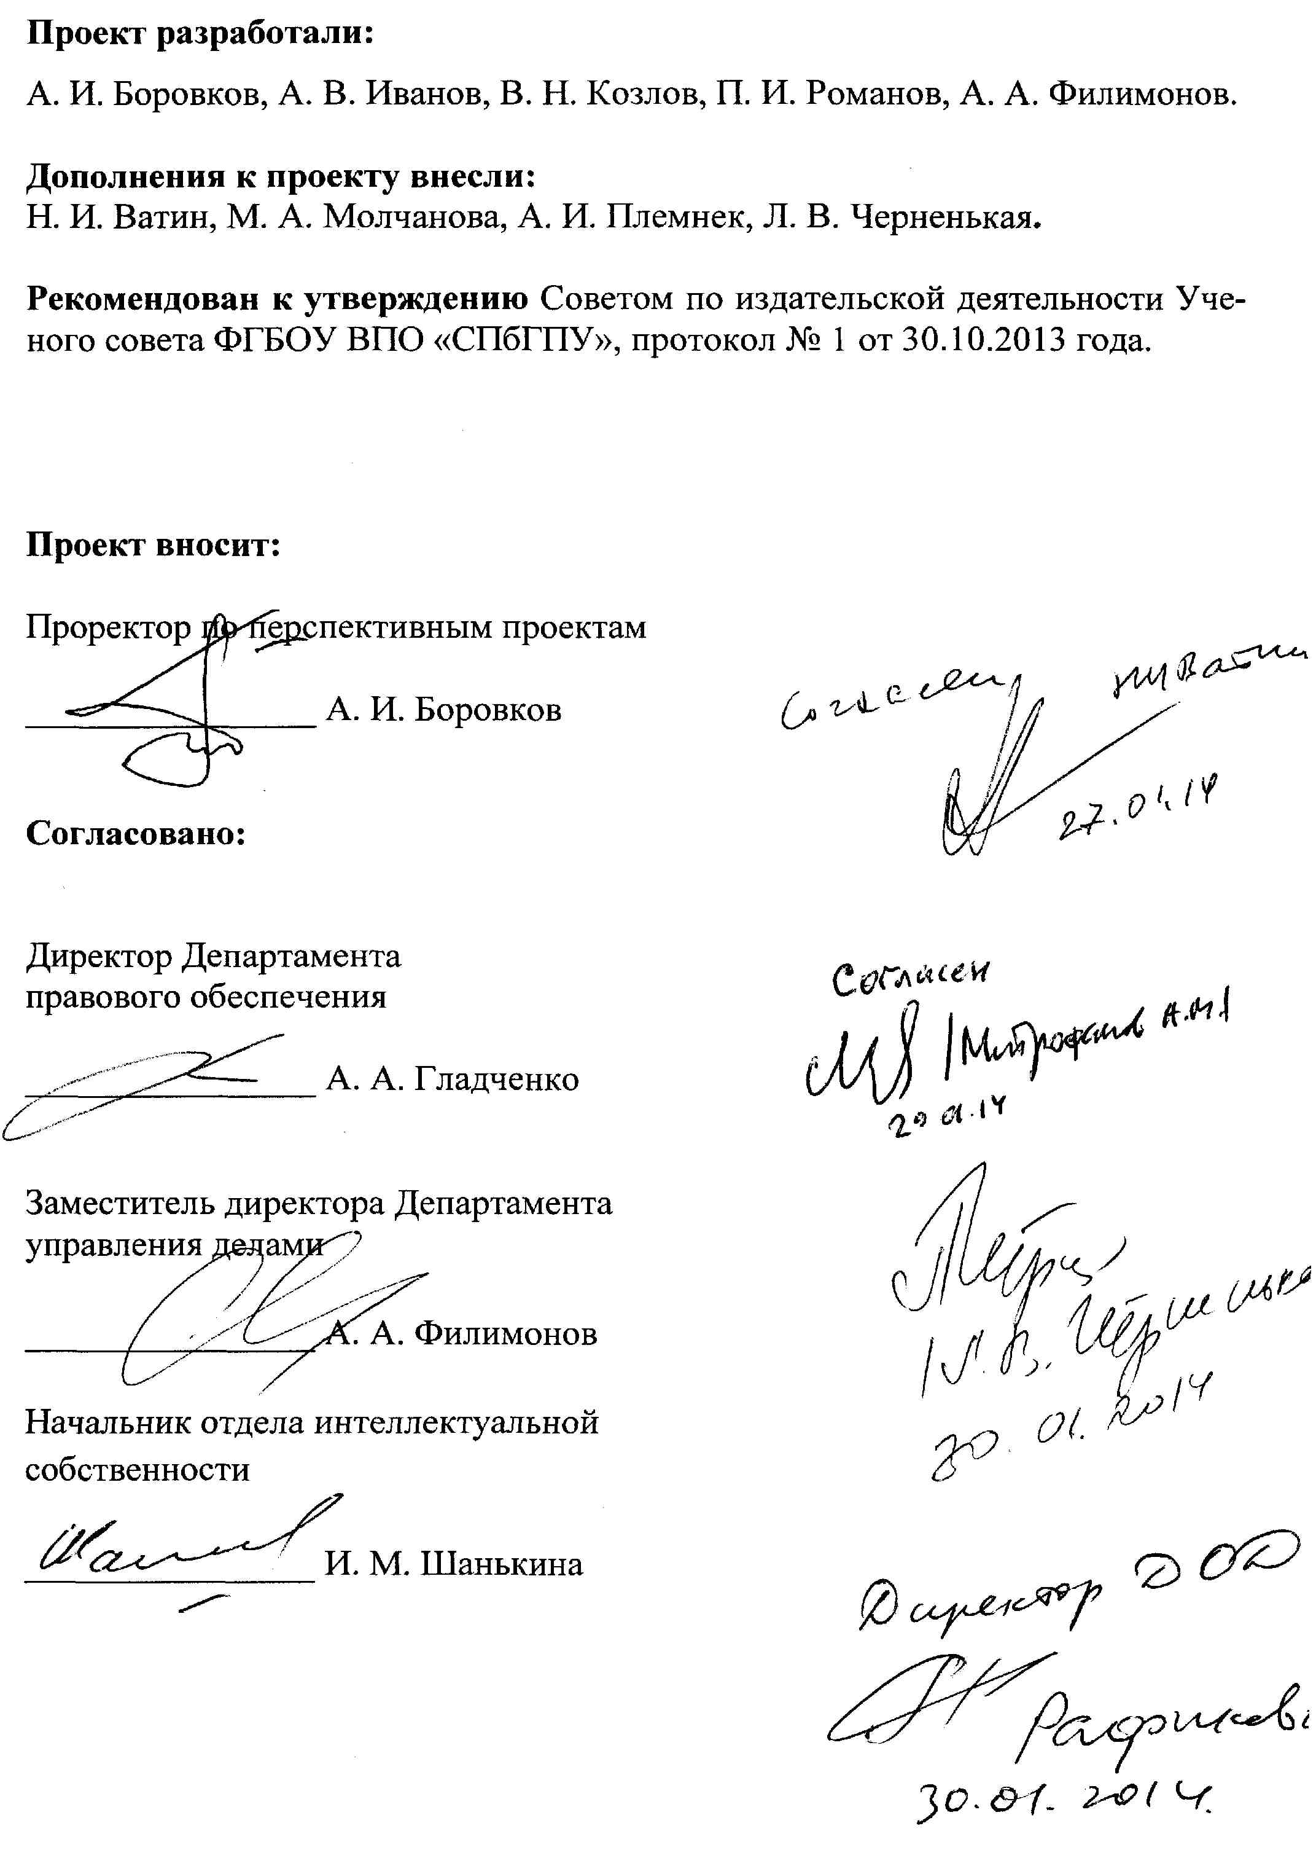

* В соответствии с Приложением 1. ? Заполняется на каждый из видов продукции и услуг, представляемых для включения в план.

